Премьера на НТВ! Александр Устюгов в медицинской драме
«Метод Михайлова»

23.09.2021 г. – В понедельник, 27 сентября, в эфире телеканала НТВ состоится премьера медицинской драмы «Метод Михайлова» производства «Амедиа Продакшн». В центре истории – талантливый врач, хирург Максим Михайлов, который после многолетнего отсутствия возвращается в родной город. Словно вихрь, он врывается в размеренную жизнь местной больницы, возмущая и восхищая коллег своими методами работы. Количество спасённых пациентов растёт, но оказывается, не все этому рады. Главную роль в картине исполнил популярный российский актёр театра и кино Александр Устюгов.

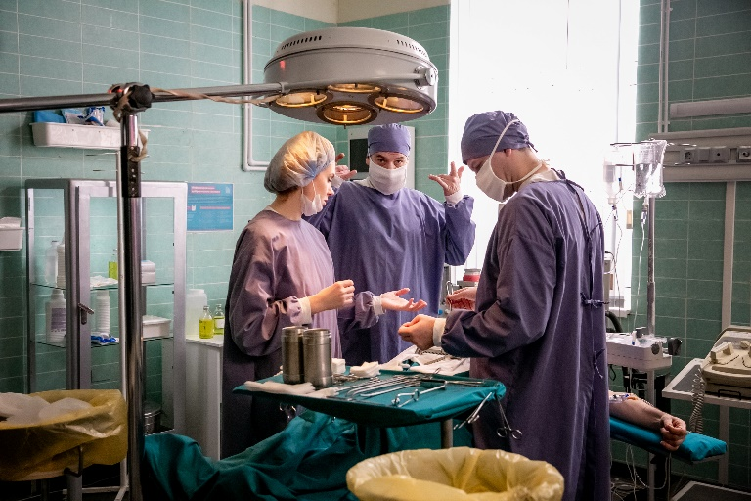
Александр Устюгов, исполнитель роли Михайлова:
«В этом проекте интересно попробовать всю эту историю, понять её, потому что жанр для меня специфический. Перед подготовкой пришлось посмотреть большое количество зарубежных сериалов, чтобы узнать, как это всё делается. Также дополнительная нагрузка – это разная терминология, и её надо не просто выучить, а разобраться, что ты говоришь. С этим ещё и много смешных ситуаций на съёмках было, потому что, например, «синдром массивной гемотрансфузии» выговорить достаточно сложно. Когда я открывал сценарий и видел, что там новое слово, то сразу понимал, что будут небольшие «затыки». Спасали маски, которые перекрывали половину лица, и не видно было, что мы смеёмся. Люди столько учатся и впитывают эти слова на латыни ежедневно, а когда это нужно делать с листочка и при этом сохранять вид полного понимания, то выходит достаточно сложно. Вот имитировать операции, резать пациентов, держать разные инструменты было проще, чем всё произносить. У моего героя три линии: медицинская, лирическая и огромная детективная, которая, я надеюсь, будет держать зрителя в напряжении».

Главному герою придётся решать не только профессиональные вопросы, но и разбираться с личной жизнью: сложными отношениями с братом (Владимир Веревочкин) и бывшей женой (Анна Миклош), переходным возрастом дочери Лизы (Кристина Корбут) и болезнью матери (Татьяна Рассказова). Кроме того, знаки внимания Михайлову будут оказывать сразу три женщины, а среди мужчин появится серьёзный враг. В каждой серии Михайлов и его коллеги будут сталкиваться с необычными случаями, упрямыми пациентами и их жизненными драмами.

Для съёмок интерьеров больницы была выстроена масштабная декорация с кабинетами врачей, реанимационными и обычными палатами, просторными коридорами и, конечно, операционной. Всё операционное оборудование в кадре настоящее и функционирующее: аппараты ИВЛ, дефибрилляторы, электрокоагулятор, хирургический стол и лампа, хирургический инструментарий.

На проекте работало несколько медицинских консультантов, которые консультировали актёров и группу на всех этапах: до начала съёмок, на съёмочной площадке и на монтаже.

«Метод Михайлова» - с 27 сентября по будням
с понедельника по пятницу
в 21.20
на НТВ!

Производство: Амедиа Продакшн
Год производства: 2020-2021
Количество серий: 20
Жанр: медицинская драма, детектив, триллер
Продюсеры: Тимур Вайнштейн, Леонард Блаватник, Анна Ольшевская, Вадим Островский
Исполнительный продюсер: Ирина Барк
Режиссёр-постановщик: Максим Александров
Оператор-постановщик: Павел Кулаков R.G.C.
Художник-постановщик: Мария Белозерова
Художник по костюмам: Жанна Сердюк
Художник по гриму: Елена Угначева
Композитор: Игорь Бабаев
Авторы сценария: Владимир Куковякин, Полина Конох, Анна Ольшевская
В ролях: Александр Устюгов, Геннадий Смирнов, Владимир Селезнёв, Татьяна Рассказова, Владимир Веревочкин, Полина Бахаревская, Дмитрий Поднозов, Кристина Корбут, Константин Шпаков, Анна Мельникова, Ирина Горячева, Наталья Ткаченко, Евгения Игумнова, Анна Миклош, Настасья Кербенген, Дмитрий Сутырин, Мадина Дасаева, Сергей Серегин, Оксана Скакун и другие.

